Connecting Research
and Researchers

ΣΥΝΟΠΤΙΚΟΣ ΟΔΗΓΟΣ ΔΗΜΙΟΥΡΓΙΑΣ ΛΟΓΑΡΙΑΣΜΟΥ

ΕΛΛΗΝΙΚΟ ΜΕΣΟΓΕΙΑΚΟ ΠΑΝΕΠΙΣΤΗΜΙΟ
ΒΙΒΛΙΟΘΗΚΗ & ΚΕΝΤΡΟ ΠΛΗΡΟΦΟΡΗΣΗΣ

Τι είναι τα ORCiD?
Είναι μόνιμα ψηφιακά αναγνωριστικά (Permanent identifiers) ερευνητών και είναι χρήσιμα για την ανίχνευση και τον εντοπισμό μιας οντότητας στο διαδίκτυο. Οι ερευνητές μπορούν να τα αποκτήσουν δωρεάν ένα αναγνωριστικό ORCiD μέσω της εγγραφής τους στο σύστημα της ORCiD. Με το αναγνωριστικό της ORCiD οι ερευνητές μπορούν να αναγνωρίζονται από πληθώρα συστημάτων επιστημονικής επικοινώνησης (scholarly communication) όπως από συστήματα υποβολής εργασιών σε εκδότες, σε περιοδικά ομότιμης κρίσης (peer review)

Τι προσφέρει στους ερευνητές το ORCiD?
- το αναγνωριστικό αυτό σας διακρίνει από άλλους ερευνητές με το ίδιο όνομα (ταυτωνυμίες)
- σας επιτρέπει με έγκυρο τρόπο να διαχειρίζεστε τις εγγραφές των δημοσιεύσεών σας κάτω από ένα μητρώο εφόσον μπορείτε να συγκεντρώσετε τα διαφορετικά ID’s σας από άλλες υπηρεσίες (πχ SCOPUS ID, Research ID, κλπ.) κάτω από ένα μόνο αναγνωριστικό. Με το ORCiD τα δεδομένα στον ψηφιακό κόσμο είναι ευρέσιμα (findable) και διαλειτουργικά (interoperable)
- διαθέτει διαλειτουργικότητα –enter once, reuse often - με το αναγνωριστικό ORCiD παρέχεται η δυνατότητα να βεβαιώνεται ο εκδότης σας για την πατρότητα της πνευματικής σας εργασίας, ο εργοδότης σας/το πανεπιστήμιο να βεβαιώνει την εργασιακή σας σχέση ή ο χρηματοδότης σας να βεβαιώνει την ανάθεση/επιδότηση του έργου σας.
- Το ORCID iD είναι ένα διεθνώς χρησιμοποιούμενο αναγνωριστικό που θα χρησιμοποιούν οι ερευνητές καθ 'όλη τη διάρκεια της καριέρας τους είτε πρόκειται για δημοσίευση, είτε για υποτροφία είτε για κρίση.
- Το ORCID iD είναι ένα αξιόπιστο αναγνωριστικό καθότι το iD περνάει απευθείας από τον έναν υπολογιστή στον άλλο (μέσω του API της ORCiD), επομένως δεν υπάρχουν τυπογραφικά ή άλλα λάθη. Επιπλέον, τα iDs μπορούν να πιστοποιούνται μόνο από έναν ερευνητή με το σωστό χρήστη και κωδικό πρόσβασης.
- Μέσω της συγκατάθεσης χρήσης του μοντέλου άδειας της ORCID ενισχύεται η εμπιστοσύνη των ερευνητών / υπαλλήλων / φοιτητών του ιδρύματός σας.

Σύσταση του Ελληνικού Μεσογειακού Πανεπιστημίου είναι να αποκτήσουν όλοι οι ερευνητές ένα αναγνωριστικό ORCiD με στόχο όλα τα αναγνωριστικά να μπορούν να ενταχθούν κάτω από το αναγνωριστικό του Πανεπιστημίου δίδοντας προστιθέμενη επιστημονική αξία στους ερευνητές αλλά και στο πανεπιστήμιο.

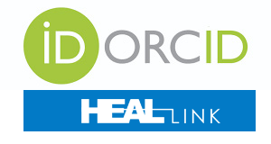
Η υπηρεσία παρέχεται από τον Σύνδεσμο Ελληνικών Ακαδημαϊκών Βιβλιοθηκών στο πλαίσιο υλοποίησης του έργου «Υποδομές κατάθεσης Ερευνητικών Δεδομένων» με χρήση της υπηρεσίας Primium

ΟΔΗΓΙΕΣ ΔΗΜΙΟΥΡΓΙΑΣ ΛΟΓΑΡΙΑΣΜΟΥ

ΒΗΜΑ 1 : Για τη δημιουργία λογαριασμού μεταβείτε στη διεύθυνση https://orcid.org/ και επιλέξτε For Researchers
Register now για να ξεκινήσετε τη συμπλήρωση των στοιχείων σας.
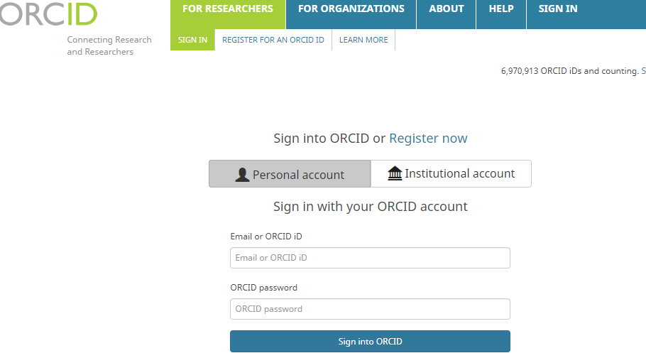

ΒΗΜΑ 2: Ακολούθως γίνεται η καταχώρηση των στοιχείων σας στο Sign in. Στο πεδίο Primary email καταχωρείστε το Ιδρυματικό ταχυδρομείο σας και στο additional / add another email οποιοδήποτε άλλο επιθυμείτε . Ορίστε επίσης τον κωδικό πρόσβασης στο ORCiD (password)
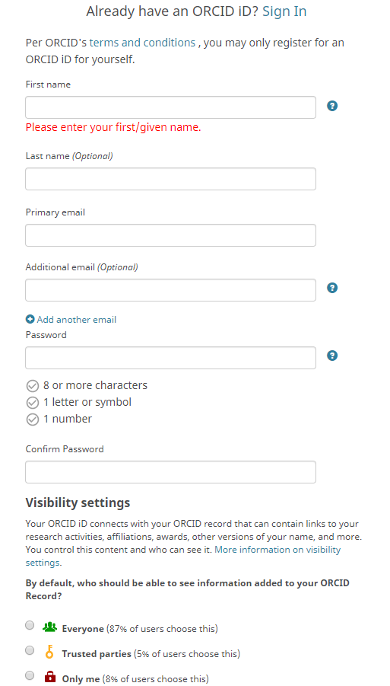
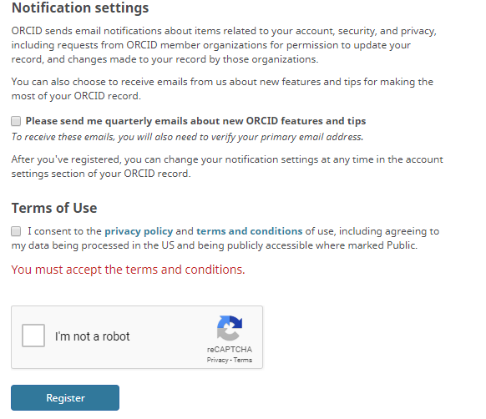

Visibility settings (Ρυθμίσεις προσβασιμότητας): Από τα πεδία αυτό καθορίζετε σε ποιες πληροφορίες του προφίλ σας επιθυμείτε θα έχουν πρόσβαση τρίτοι και μπορείτε να δείτε τις εξ ορισμού ρυθμίσεις (default). Αναλυτικά επιλέγετε εσείς (only me), χορήγηση άδειας σε τρίτους, άτομα ή οργανισμούς (Trusted parties) που εσείς επιλέγεται να έχουν πρόσβαση σε πληροφορίες στο προφίλ σας, ή σε όλους (Everyone).
Όταν συμπληρώσετε την εγγραφή σας μπορείτε να τροποποιήσετε τα προεπιλεγμένα στοιχεία προσβασιμότητας από τρίτους. Σύσταση της ΒιΚεΠ είναι να επιλέγετε το δημόσιο επίπεδο ορατότητας (public) ή τουλάχιστον το επίπεδο για έμπιστα συμβαλλόμενα μέλη (trusted parties) για οργανισμούς ή άλλους ιδιώτες.
Notification settings (Ρυθμίσεις ειδοποιήσεων): Δηλώνετε αν θέλετε να λαμβάνετε ειδοποιήσεις από την ORCID στο λογαριασμό του ηλεκτρονικού σας ταχυδρομείου που αφορούν το λογαριασμό σας, την ασφάλεια και το απόρρητο σας. Επιπλέον η ORCiD παρέχει σε Οργανισμούς- μέλη της τη δυνατότητα να τους επιτρέψετε να ενημερώνουν το προφίλ σας ή να σας ενημερώνουν με τυχόν αλλαγές που έγιναν στις πληροφορίες του προφίλ σας από αυτούς.

ΒΗΜΑ 3: Με την ολοκλήρωση της διαδικασίας λαμβάνεται ένα email από την ORCiD «Welcome to ORCID- verify your email address» και απαιτείται η επιβεβαίωση της ηλεκτρονικής σας διεύθυνσης.
Verify your email address

ΒΗΜΑ 4. Η καταχώρηση στοιχείων ερευνητή γίνεται στο Biography. Εδώ καταχωρείτε στοιχεία όπως φορέας απασχόλησης [Employment], σπουδές [Education], Χρηματοδότηση [Funding] και τις δημοσιεύσεις σας [work] .
Η αναγραφή του ονόματος του φορέα απασχόλησης καθώς και των άλλων στοιχείων που προσθέτετε γίνεται προσθήκη στο +Add employment κλπ σε όλα τα πεδία.
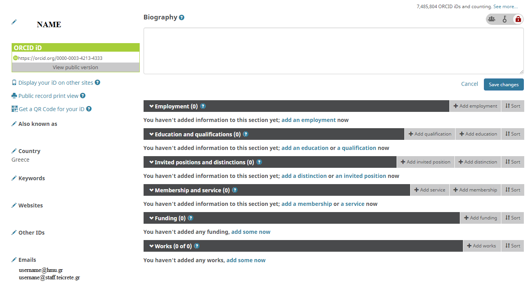

ΒΗΜΑ 5: Συμπληρώνετε τα στοιχεία στα πεδία του +Add Employment εισάγοντας την καθιερωμένη ονομασία του πανεπιστημίου που εργάζεστε. Προσοχή η καταχώρηση να γίνει σύμφωνα με τις καθιερωμένες μορφές ονομασίας και τις συστάσεις που έχει δώσει το πανεπιστήμιο ώστε να υπάρχει ομοιομορφία και αποφυγή πολλαπλών μορφών ονομασίας. Η καθιερωμένη ονομασία είναι HELLENIC MEDITERRANEAN UNIVERSITY καθώς και η προτεινόμενη διεύθυνση είναι Estavromenos, Heraklion, PC71410 GREECE
Φόρμα φορέα απασχόλησης:
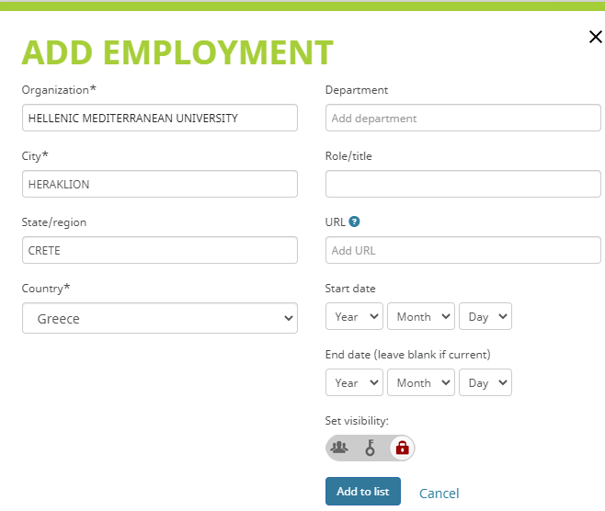

Τέλος επιλέγεται Add to list.
Μπορείτε να προσθέστε και άλλους παλαιότερους φορείς απασχόλησης καθορίζοντας και το χρονικό διάστημα έναρξης και λήξης της απασχόλησής σας σε αυτό. Τέλος επιλέξτε το εικονίδιο που ανταποκρίνεται στην προσβασιμότητα που θέλετε να δοθεί στο περιεχόμενο των στοιχείων αυτών (set visibility).

Φόρμα για προσθήκη άλλης μορφής ονόματος ίδιου φορέα απασχόλησης:
Σε περιπτώσεις που υπάρχει διαφορετική χρήση ονόματος από αυτή που τώρα θέλετε να καθιερώσετε κάνετε τις αλλαγές από το Biography και προσθέτετε (και αποθηκεύετε) τη νέα ονομασία

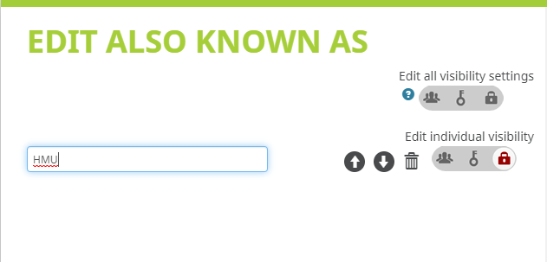

Φόρμα συμπλήρωσης e-mails:
Για προσθήκη νέου e-mail σε λογαριασμούς ORCiD που είχαν γίνει παλαιότερα από τους ερευνητές, γίνεται από το Biography Συστήνεται να δηλώνεται η τρέχουσα ηλεκτρονική ιδρυματική διεύθυνση ως Primary (πρωταρχική).

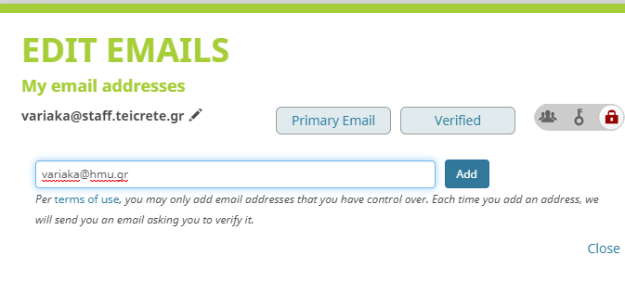

Φόρμα προσθήκης άλλων ID’s:
Για να προσθέστε άλλα ID’s επιλέγετε και τοποθετείτε τα άλλα ερευνητικά αναγνωριστικά σας.
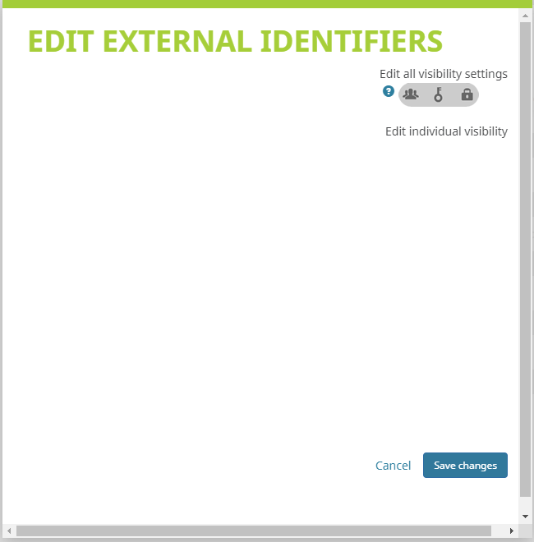

Προτεινόμενη μορφή καθιέρωσης ονομασίας για εγγραφή στην ORCiD -

Η καθιέρωση της ονομασίας του Ιδρύματος και η σύστασή της για χρήση από όλα τα μέλη της Ακαδημαϊκής κοινότητας είναι βασική προτεραιότητα για την πρόληψη και αποφυγή διαφορετικών καθιερώσεων σε βάσεις δεδομένων όπως η Scopus, Web of Science, ORCiD κ.α. Οι παρακάτω προτάσεις αφορούν την καθιέρωση ονόματος του Ιδρύματος εφεξής σε Ελληνική και Αγγλική έκδοση καθώς και στοιχείων διεύθυνσης και ονομασίας τμημάτων από τη Βιβλιοθήκη.
- Ονομασία : Το ίδρυμα καθιερώνεται εφεξής με τις παρακάτω ονομασίες :
Το ΕΛΛΗΝΙΚΟ ΜΕΣΟΓΕΙΑΚΟ ΠΑΝΕΠΙΣΤΗΜΙΟ ή ΕΛΜΕΠΑ στην Ελληνική γλώσσα και
HELLENIC MEDITERRANEAN UNIVERSITY ή HMU στην Αγγλική γλώσσα.
- Ταχυδρομική Διεύθυνση: Η διεύθυνση που προτείνεται να αναφέρεται για την υποβολή άρθρων και άλλων πνευματικών πονημάτων των καθηγητών/ερευνητών του ιδρύματος είναι: Estavromenos, PC 71500, Heraklion, Crete, Greece

Estavromenos Heraklion PC 714 10 Crete GREECE | Αγ. Νικόλαος  Φουρνιά, Λακώνια,  ΤΚ72100  Αγ. Νικόλαος | Ευάγγελου Δασκαλάκη, Περβόλια,  ΤΚ74133  Ρέθυμνο | Περιοχή Τρυπητός ΤΚ72300  Σητεία | Ρωμανού 3 Χαλέπα,  ΤΚ73133  Χανιά

2.
ΑΓΓΙΚΟΣ ΤΙΤΛΟΣ | ΑΚΡΩΝΥΜΙΟ (Αγγ.)
School of Management and Economic Sciences | SMES
Department of Business Administration and Tourism | BAT
Department of Management Science and Technology | MST
Department of Accounting and Finance | AccFin
School of Health Sciences | SHS
Department of Social Work | SW
Department of Nursing | NURS
Department of Nutrition & Dietetics Sciences | NDS
School of Agricultural Sciences | SAGRIS
Department of Agriculture | AGRO
School of Engineering | ScENG
Department of Mechanical Engineering | MECH
Department of Electrical and Computer Engineering | ECE
Department of Electronic Engineering | EE
School of Music and Optoacoustic Technologies | SMOT
Music Technology and Acoustics | MTA

Για τη συμπλήρωση των πεδίων στη φόρμα της ORCiD προτείνονται από τη Βιβλιοθήκη τα παρακάτω πεδία και με τη σειρά αναφοράς και τη προτεινόμενη χρήση υποχρεωτική ή προαιρετική.
ΠΑΝΕΠΙΣΤΗΜΙΟ | ΣΧΟΛΗ | ΤΜΗΜΑ | ΕΡΓΑΣΤΗΡΙΟ | ΠΟΛΗ | ΧΩΡΑ
Υποχρεωτικό | Υποχρεωτικό | Προαιρετικό | Προαιρετικό | Υποχρεωτικό | Υποχρεωτικό
HELLENIC MEDITERRANEN UNIVERSITY | School of Health Science | Department of Nursing | Laboratory of Epidemiology, Prevention and Management of Diseases | Heraklion | Greece

Tips1 : Ο χωρισμός με κόμμα (,) μεταξύ των ονομάτων Σχολών, Τμημάτων, κλπ είναι απαραίτητος ειδάλλως η ονομασία θεωρείται ενιαία και διαφορετική με άλλη ίδια ονομασία που διαχωρίζεται με κόμμα.
Tips1 : Η σειρά που θα αναφέρονται –αν επιθυμείτε να αναφέρονται όλες οι βαθμίδες έως και το Εργαστήριο- πρέπει να είναι όπως αναφέρονται στον πίνακα δηλ. Πανεπιστήμιο, Τμήμα, Σχολή, Εργαστήριο.

What’s ORCID? https://vimeo.com/97150912

Παράδειγματα

Materials 2019, 12(6), 859; https://doi.org/10.3390/ma12060859

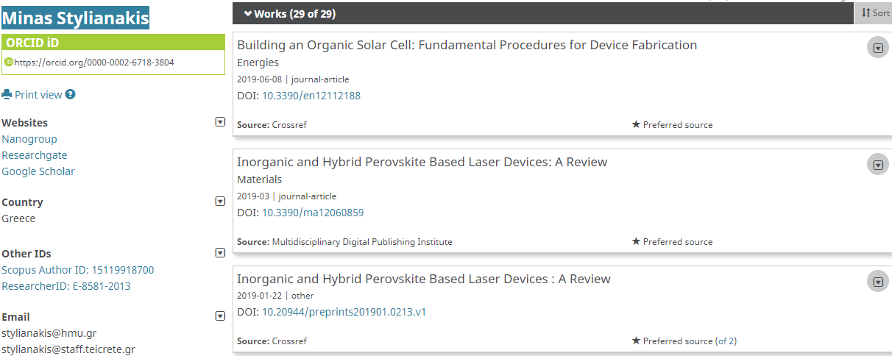

https://orcid.org/0000-0002-3104-6103

